绝密★启用前
2019年普通高等学校招生全国统一考试
理科综合能力测试 生物（北京卷）
本试卷共16页，共300分。考试时长150分钟。考试务必将答案答在答题卡上。在试卷上作答无效。考试结束后，将本试卷和答题卡一并交回。
可能用到的相对原子质量：H 1 C 12 N 14 O 16
第一部分（选择题 共120分）
本部分共20小题，每小题6分，共120分，在每小题列出的四个选项中，选出最符合题目要求的一项。
1．玉米根尖纵切片经碱性染料染色，用普通光学显微镜观察到的分生区图像如下。
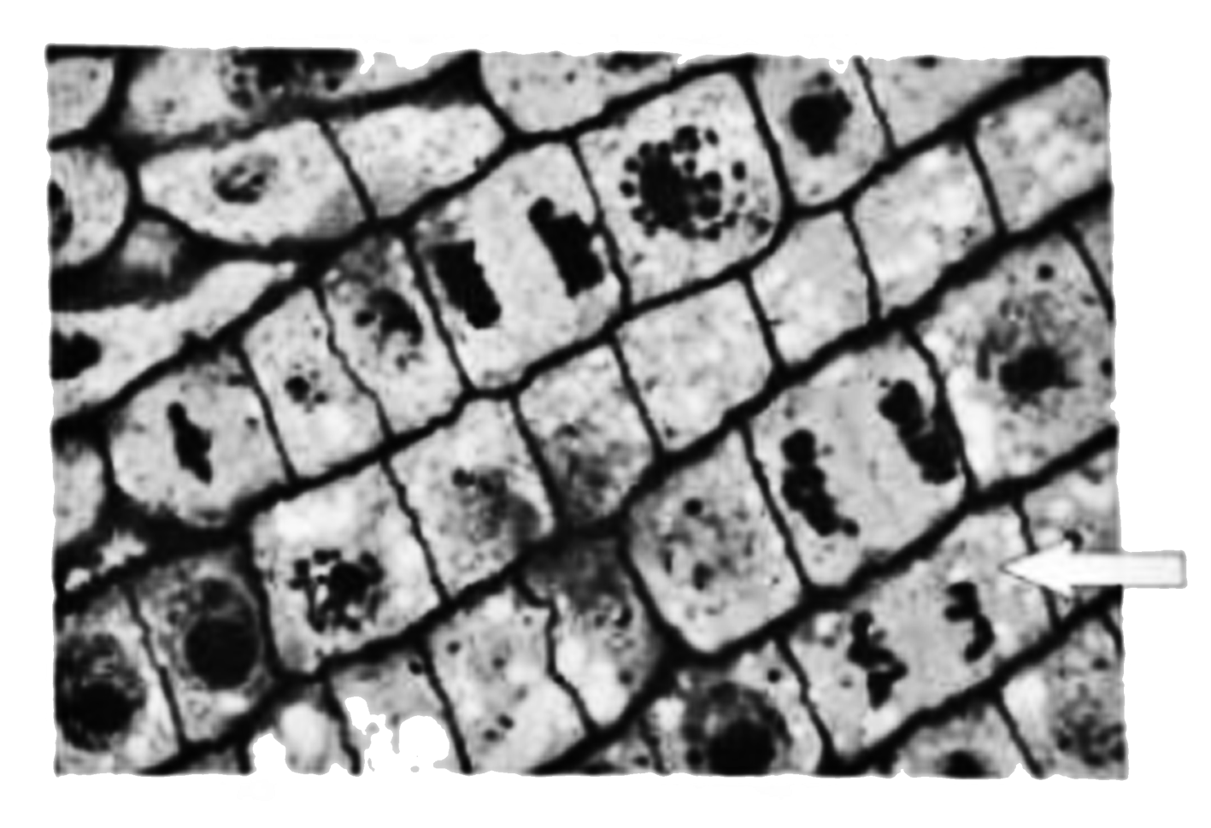
对此图像的观察与分析，错误的是
A．先用低倍镜再换高倍镜观察符合操作规范
B．可观察到箭头所指细胞的细胞核和细胞壁
C．在图像中可观察到处于分裂期前期的细胞
D．细胞不同结构成分与该染料结合能力不同
2．为探究运动对海马脑区发育和学习记忆能力的影响，研究者将实验动物分为运动组和对照组，运动组每天进行适量的有氧运动（跑步/游泳）。数周后，研究人员发现运动组海马脑区发育水平比对照组提高了1.5倍，靠学习记忆找到特定目标的时间缩短了约40%。根据该研究结果可得出
A．有氧运动不利于海马脑区的发育
B．规律且适量的运动促进学习记忆
C．有氧运动会减少神经元间的联系
D．不运动利于海马脑区神经元兴奋
3．筛选淀粉分解菌需使用以淀粉为唯一碳源的培养基。接种培养后，若细菌能分解淀粉，培养平板经稀碘液处理，会出现以菌落为中心的透明圈（如图），实验结果见下表。
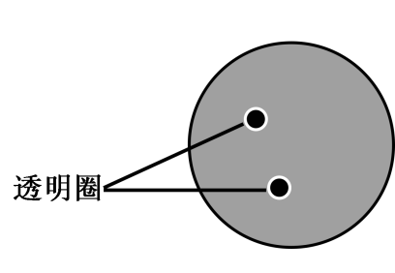
菌种 | 菌落直径：C（mm） | 透明圈直径：H（mm） | H/C
细菌Ⅰ | 5.1 | 11.2 | 2.2
细菌Ⅱ | 8.1 | 13.0 | 1.6
有关本实验的叙述，错误的是
A．培养基除淀粉外还含有氮源等其他营养物质
B．筛选分解淀粉的细菌时，菌液应稀释后涂布
C．以上两种细菌均不能将淀粉酶分泌至细胞外
D．H/C值反映了两种细菌分解淀粉能力的差异
4．甲、乙是严重危害某二倍体观赏植物的病害。研究者先分别获得抗甲、乙的转基因植株。再将二者杂交后得到F₁，结合单倍体育种技术，培育出同时抗甲、乙的植物新品种，以下对相关操作及结果的叙述，错误的是
A．将含有目的基因和标记基因的载体导入受体细胞
B．通过接种病原体对转基因的植株进行抗病性鉴定
C．调整培养基中植物激素比例获得F₁花粉再生植株
D．经花粉离体培养获得的若干再生植株均为二倍体
5．为减少某自然水体中N、P含量过高给水生生态系统带来的不良影响，环保工作者拟利用当地原有水生植物净化水体。选择其中3种植物分别置于试验池中，90天后测定它们吸收N、P的量，结果见下表。
植物种类 | 单位水体面积N吸收量（g/m²） | 单位水体面积P吸收量（g/m²）
浮水植物a | 22.30 | 1.70
浮水植物b | 8.51 | 0.72
沉水植物c | 14.61 | 2.22
结合表中数据，为达到降低该自然水体中N、P的最佳效果，推断应投放的两种植物及对该水体的生态影响是
A．植物a和b，群落的水平结构将保持不变
B．植物a和b，导致该水体中的食物链缩短
C．植物a和c，这两种植物种群密度会增加
D．植物a和c，群落中能量流动方向将改变
第二部分（非选择题）
本部分共3小题，共40分。
29．（17分）
流行性感冒（流感）由流感病毒引起，传播速度快、波及范围广，严重时可致人死亡。
（1）流感病毒必须在________内增殖，当侵染人呼吸道上皮细胞时，会经过________、穿入、脱壳、生物合成和成熟释放等几个阶段。
（2）流感病毒的抗原刺激人体免疫系统，使B细胞增殖分化为________细胞，后者能产生特异性抗体。
（3）HA和NA是流感病毒表面的两种糖蛋白，甲型流感病毒的HA、NA氨基酸序列的变异频率非常高，导致每年流行的病毒毒株可能不同。每年要根据流行预测进行预防接种的免疫学原理是_______。
（4）研究者通过实验观察NA抗体对病毒侵染细胞的抑制作用。主要实验材料包括：感染流感病毒后63天、21天的两位康复者的NA抗体（分别为D63、D21）、对照抗体、流感病毒和易感细胞。
①实验的主要步骤依次是：培养易感细胞、________（选择并排序）等。
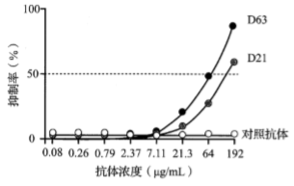
a．将抗体分别与流感病毒混合
b．将各混合物加入同一细胞培养瓶
c．将各混合物分别加入不同细胞培养瓶
d．检测NA抗体与易感细胞的结合率
e．检测培养物中病毒的增殖量
f．检测细胞对病毒的损伤程度
②图中实验结果表明，这两位康复者均产生了抗NA的抗体，其中对流感病毒抑制效果较好的抗体是________。选用的对照抗体应不能与________特异性结合。
③依据本实验结果提出疫苗研制的思路。
（5）若你已被确诊为流感患者，请例举具体的应对措施。
30．（17分）
油菜是我国重要的油料作物，培育高产优质新品种意义重大。油菜的杂种一代会出现杂种优势（产量等性状优于双亲），但这种优势无法在自交后代中保持，杂种优势的利用可显著提高油菜籽的产量。
（1）油菜具有两性花，去雄是杂交的关键步骤，但人工去雄耗时费力，在生产上不具备可操作性。我国学者发现了油菜雄性不育突变株（雄蕊异常，肉眼可辨），利用该突变株进行的杂交实验如下：
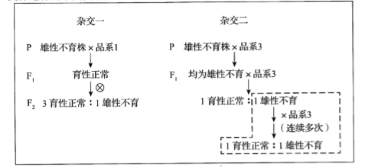
由杂交一结果推测，育性正常与雄性不育性状受_________对等位基因控制。在杂交二中，雄性不育为_________性性状。
②杂交一与杂交二的F₁表现型不同的原因是育性性状由位于同源染色体相同位置上的3个基因（A₁、A₂、A₃）决定。品系1、雄性不育株、品系3的基因型分别为A₁A₁、A₂A₂、A₃A₃。根据杂交一、二的结果，判断A₁、A₂、A₃之间的显隐性关系是_________。
（2）利用上述基因间的关系，可大量制备兼具品系1、3优良性状的油菜杂交种子（YF₁），供农业生产使用，主要过程如下：
①经过图中虚线框内的杂交后，可将品系3的优良性状与_________性状整合在同一植株上，该植株所结种子的基因型及比例为_________。
②将上述种子种成母本行，将基因型为_________的品系种成父本行，用于制备YF₁。
③为制备YF₁，油菜刚开花时应拔除母本行中具有某一育性性状的植株。否则，得到的种子给农户种植后，会导致油菜籽减产，其原因是_________。
（3）上述辨别并拔除特定植株的操作只能在油菜刚开花时（散粉前）完成，供操作的时间短，还有因辨别失误而漏拔的可能。有人设想：“利用某一直观的相对性状在油菜开花前推断植株的育性”，请用控制该性状的等位基因（E、e）及其与A基因在染色体上的位置关系展示这一设想。
31．（16分）
光合作用是地球上最重要的化学反应，发生在高等植物、激类和光合细菌中。
（1）地球上生命活动所需的能量主要来源于光反应吸收的____________，在碳（暗）反应中，RuBP羧化酶（R酶）催化CO₂与RuBP（C₅）结合，生成2分子C₃，影响该反应的外部因素，除光照条件外还包括_________________________（写出两个）；内部因素包括_____________（写出两个）。
（2）R酶由8个大亚基蛋白（L）和8个小亚基蛋白（S）组成。高等植物细胞中L由叶绿体基因编码并在叶绿体中合成，S由细胞核基因编码并在___________中由核糖体合成后进入叶绿体，在叶绿体的___________中与L组装成有功能的酶。
（3）研究发现，原核生物蓝藻（蓝细菌）R酶的活性高于高等植物，有人设想通过基因工程技术将蓝藻R酶的S、L基因转入高等植物，以提高后者的光合作用效率。研究人员将蓝藻S、L基因转入某高等植物（甲）的叶绿体DNA中，同时去除甲的L基因。转基因植株能够存活并生长。检测结果表明，转基因植株中的R酶活性高于未转基因的正常植株。
①由上述实验能否得出“转基因植株中有活性的R酶是由蓝藻的S、L组装而成”的推测？请说明理由。
②基于上述实验，下列叙述中能够体现生物统一性的选项包括____________。
a．蓝藻与甲都以DNA作为遗传物质
b．蓝藻与甲都以R酶催化CO₂的固定
c．蓝藻R酶大亚基蛋白可在甲的叶绿体中合成
d．在蓝藻与甲的叶肉细胞中R酶组装的位置不同

2019年普通高等学校招生全国统一考试
理科综合能力测试 生物（北京卷）参考答案
第一部分共20小题，每小题6分，共120分
1．B 2．B 3．C 4．D 5．C
第二部分共11小题，共180分
29．（17分）
（1）活细胞 吸附
（2）浆/效应B
（3）当HA、NA出现变异的流感病毒入侵机体时，已有的特异性免疫功能难以发挥有效的保护作用，故需每年接种疫苗。
（4）①a、c、e
②D63 流感病毒
③可选用NA制备流感疫苗。
（5）包括遵医嘱治疗和避免病毒传播两个方面。（合理即可）
30．（17分）
（1）①一 显
②A₁对A₂为显性；A₂对A₃为显性
（2）①雄性不育 A₂A₃∶A₃A₃=1∶1
② A₁ A₁
③所得种子中混有A₃A₃自交产生的种子、A₂A₃与A₃A₃杂交所产生的种子，这些种子在生产上无杂种优势且部分雄性不育
（3）
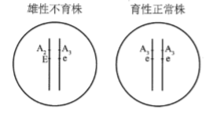
31．（16分）
（1）光能
温度、CO₂浓度
R酶活性、R酶含量、C₅含量、pH（其中两个）
（2）细胞质 基质
（3）①不能，转入蓝藻S、L基因的同时没有去除甲的S基因，无法排除转基因植株R酶中的S是甲的S基因的表达产物的可能性。
②a、b、c

